Среднесрочный прогноз возникновения ЧС на декабрь 2019 года

Подготовлен на основе информации Краснодарского ЦГМС филиала ФГБУ «Северо-Кавказское УГМС», ФГБУ «СЦГМС ЧАМ», Кубанского БВУ, Государственного управления ветеринарии Краснодарского края, ФГБУН Федеральный исследовательский центр «Единая геофизическая служба Российской академии наук», ФГБУ «Гидроспецгеология» филиал «Южный региональный центр ГМСН», филиала ФГУ «Россельхозцентр» по Краснодарскому краю, Управления Федеральной службы по надзору в сфере защиты прав потребителей и благополучия человека по Краснодарскому краю

1. Прогноз природных явлений на декабрь 2019 года.
1.1. Ориентировочный прогноз погоды по Краснодарскому краю
на декабрь 2019 г. по данным ТЦМП ЧС:
01-10.12 – преимущественно без осадков, лишь в начале декады дождь, местами сильный, в предгорьях осадки в виде дождя и мокрого снега, в горах в виде снега, налипание мокрого снега. Временами туман. Ветер восточных направлений слабый и умеренный, в первой половине и конце декады местами сильный. Температура воздуха в начале периода -4…+1°, местами при прояснении до -7°, остальную часть периода +2…+7°, временами понижение по восточной половине края и юго-восточным предгорьям -2…+3°, днем в начале декады +4…+9°, с повышением в середине периода до +8…+13°, на Черноморском побережье до +15.
11-20.12 – в отдельные дни осадки, туман. Ветер, преимущественно восточный от умеренного до сильного. Температура воздуха ночью +1…+6°, при прояснении временами 0…-5°, днем +7…+12°, по югу Черноморского побережья до +12…+17°.
21-31.12 – временами осадки, местами туман. Ветер умеренный, в отдельные дни сильный. Температура воздуха ночью +2…+7°, с понижением временами до +1…-4°, днем +5…+10°, На Черноморском побережье ночью 0…+5°, днем +5…+10°, в отдельные дни до 13-15°.
Средняя месячная температура воздуха ожидается около климатической нормы.
1.2. Гидрологический прогноз: среднемесячный приток в Краснодарское водохранилище в декабре ожидается ниже нормы и составит 90-150 м³/с (норма – 371 м³/с). Среднемесячный сток по р.Кубань – ГП Армавир в декабре ожидается ниже нормы 23-33 м³/с (норма – 50,5 м³/с).
1.3. Прогноз опасных геологических явлений: в случае сильных продолжительных осадков и насыщения грунта влагой в декабре возможна активизация экзогенных процессов на территории муниципальных образований: Абинский, Апшеронский, Крымский, Лабинский, Мостовский, Отрадненский, Северский, Туапсинский районы и гг.Геленджик, Горячий Ключ, Новороссийск, Сочи.
1.4. Прогноз сейсмической активности: возможна сейсмическая активность на территории муниципальных образований: Апшеронский, Белореченский, Ейский, Крымский, Курганинский, Новокубанский, Отрадненский, Приморско-Ахтарский, Северский, Староминский, Туапсинский, Успенский, Щербиновский районы и г.г.Армавир, Анапа, Геленджик, Горячий Ключ, Новороссийск, Сочи.
1.5. Изменений радиационной, химической и бактериологической обстановки в декабре не ожидается.

2. Прогноз чрезвычайных ситуаций.
За прошедший период с 1998 по 2018 год на декабрь приходится 674 ЧС и происшествия, из них 205 природного характера, 429 – техногенного и 40 биолого-социального. В декабре преобладают чрезвычайные ситуации и происшествия природного и техногенного характера.

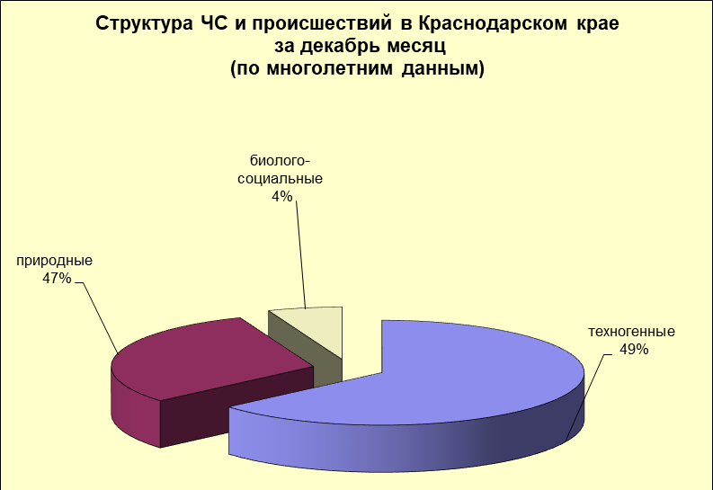
2.1. ЧС и происшествия природного характера.
Наибольшее количество чрезвычайных ситуаций и происшествий природного характера в декабре происходит в результате сильных осадков, сильного мороза и гололедных явлений.

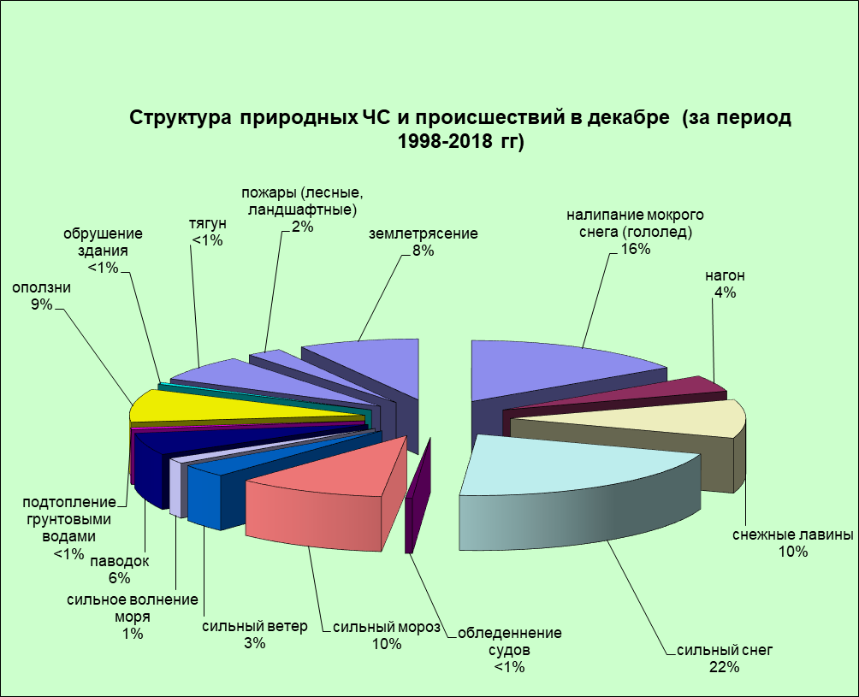

При выпадении сильных осадков возможно прохождение высоких дождевых паводков на территории муниципальных образований: Абинский, Апшеронский, Белореченский, Крымский, Северский, Туапсинский районы и гг.Горячий Ключ, Геленджик, Новороссийск, Сочи прогнозируется возникновение чрезвычайных ситуаций и происшествий, связанных с затоплением и подтоплением населенных пунктов и сельхозугодий, размывом берегов рек, подмывом опор ЛЭП.
В результате насыщения грунта влагой возможна активизация экзогенных процессов на территории муниципальных образований: Апшеронский, Лабинский, Мостовский, Туапсинский районы и гг.Горячий Ключ, Геленджик, Новороссийск, Сочи.
В декабре сильные снегопады отмечаются преимущественно в северных, предгорных и горных районах. В результате на территории муниципальных образований: Апшеронский, Белореченский, Белоглинский, Ейский, Каневский, Кущевский, Новопокровский, Туапсинский, Мостовский, Отрадненский, Лабинский, Староминский, Тихорецкий, Успенский, Щербиновский районы и гг.Горячий Ключ, Новороссийск, Сочи существует вероятность возникновения чрезвычайных ситуаций и происшествий, связанных со снежными заносами на дорогах, вызывающими затруднения в работе транспорта, увеличением количества ДТП; разрушением построек.
В северных, предгорных и горных районах, а также на Черноморском побережье возможны чрезвычайные ситуации и происшествия, связанные с налипанием мокрого снега (гололед). На территории муниципальных образований: Апшеронский, Белореченский, Белоглинский, Ейский, Каневский, Кущевский, Новопокровский, Туапсинский, Мостовский, Отрадненский, Лабинский, Староминский, Тихорецкий, Успенский, Щербиновский районы и гг.Горячий Ключ, Новороссийск, Сочи возможны чрезвычайные ситуации и происшествия, связанные с обрывами ЛЭП, выходом из строя объектов жизнеобеспечения.
В декабре возможен сход снежных лавин (МО г.Сочи), в результате чего прогнозируются чрезвычайные ситуации и происшествия, связанные с травматизмом и гибелью людей, перекрытием дорог и тоннелей.
При сильном ветре местами в крае прогнозируется возникновение чрезвычайных ситуаций и происшествий, связанных с повреждением построек, обрывом ЛЭП; повреждением транспорта, увечьями и гибелью людей, выходом из строя объектов жизнеобеспечения.
В результате усиления ветра более 30 м/с, которые возникают преимущественно на Черноморском побережье от Анапы до Туапсе и в районе паромной переправы «Порт Кавказ» отмечается сильное волнение (5 баллов и более), вследствие чего возможны аварии и гибель морского транспорта, а в период низких температур – быстрое обледенение судов.
Сильные морозы в декабре представляют угрозу, при отсутствии снежного покрова, агропромышленному комплексу и объектам ЖКХ.
Первичные ледовые формы на реках края отмечаются обычно в начале декабря, в связи с чем на р.Кубань и ее юго-восточных притоках не исключены образования заторов (зажоров) льда. При этом возможны подъемы уровней воды до 1-3 метра и выше, вызывающих затопления и подтопления территорий, разрушения берегозащитных и регуляционных сооружений.
На территории муниципальных образований Темрюкский, Отрадненский, Успенский районы и гг.Армавир, Анапа существует вероятность возникновения чрезвычайных ситуаций и происшествий, связанных с прекращением подачи воды населению, из-за возможного перекрытия шугой открытых водозаборов на реках Кубань и Уруп.
При установлении льда, на водных объектах края существует вероятность возникновения чрезвычайных ситуаций и происшествий, обусловленных несанкционированным выходом людей и техники на тонкий лед водоемов. Также возможно увеличение количества случаев травматизма среди населения, связанных с гололедом, падением наледи и снежных масс с крыш зданий.

2.2. Основными источниками чрезвычайных ситуаций и происшествий техногенного характера в декабре являются обнаружение взрывоопасных предметов, крупные пожары, крупные ДТП и аварии на объектах энергетики.

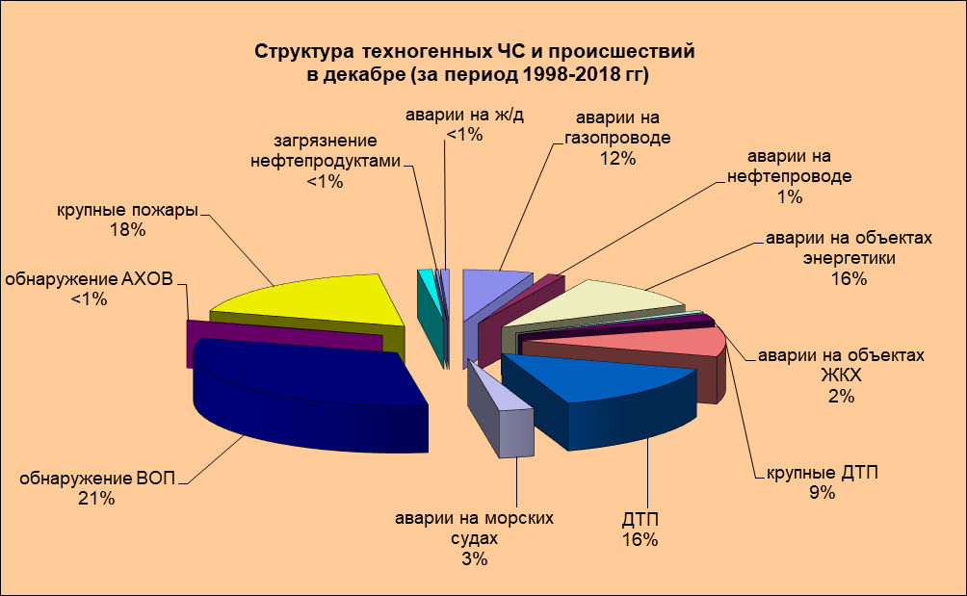

В декабре возможно увеличение количества бытовых пожаров, основной причиной которых, является нарушение правил пожарной безопасности.
В акватории Черного и Азовского морей не исключены аварии на морских судах, источником которых могут быть как опасные природные явления (сильное волнение, ухудшение видимости, обледенение), так и ошибки в навигации.
В период новогодних корпоративов, праздников и каникул возможно увеличение пожаров и получение травм и ожогов у людей, при использовании пиротехнических средств.
В период низких температур воздуха, вследствие изношенности оборудования и увеличения мощностных нагрузок ожидается увеличение аварий на объектах энергетики и жилищно-коммунального хозяйства.
В декабре с ухудшением погодных условий возможно увеличение чрезвычайных ситуаций и происшествий, связанных с крупными ДТП.

2.3. ЧС и происшествия биолого-социального характера.
В случае резкого изменения погодных условий (понижение температуры, влажность воздуха) в декабре возможен сезонный рост заболеваемости населения ОРВИ и ОРЗ.
На территории края существует вероятность возникновения очагов заболевания АЧС.

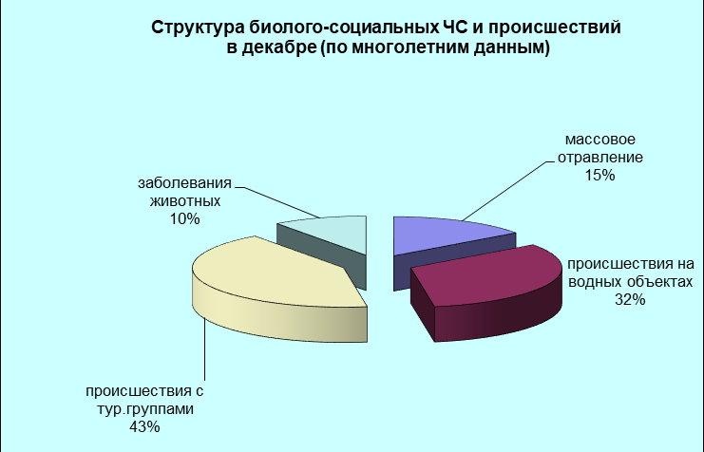

В связи с отопительным сезоном возможно увеличение количества бытовых пожаров, приводящее к гибели людей, при использовании неисправных электронагревательных приборов, перекала печей, а также несоблюдения правил пожарной безопасности.

